Общество с ограниченной ответственностью
“1С-Медицина-Регион”
Контракт № 86 /23 от 16.10.2023 года
Рабочая документация

Информационная система управления ресурсами медицинских организаций Тюменской области

Мероприятие № 1
Развитие Системы в части функционала формирования СЭМД

ПОЛЬЗОВАТЕЛЬСКАЯ ИНСТРУКЦИЯ

СЭМД «Талон на оказание высокотехнологичной медицинской помощи»

На 3 листах

г. Тюмень
2023 г.

ООО «1С-Медицина-Регион».
Контракт № 86/23 от 16.10.2023 года на выполнение работ по развитию (модернизации) Государственной информационной системы управления ресурсами медицинских организаций Тюменской области. Мероприятие № 1. Развитие Системы в части функционала формирования СЭМД
1 Основание разработки инструкции
Основанием для разработки данного документа является Контракт № 86 /23 от 16.10.2023 года на выполнение работ по развитию (модернизации) Государственной информационной системы управления ресурсами медицинских организаций Тюменской области, а именно: раздел Технического задания (приложение № 1 к Контракту) п.2.1.2. Подзадача «Разработка функционала Системы и проведение испытаний» Мероприятия № 1 Развитие Системы в части функционала формирования СЭМД, Приложения № 2 «Требования на реализацию функционала формирования СЭМД в Государственной информационной системе управления ресурсами медицинских организаций Тюменской области».

2 Пользовательская настройка Системы
ПРОШУ ОБРАТИТЬ ВНИМАНИЕ на пункты ниже при формировании СЭМД «Талон на оказание высокотехнологичной медицинской помощи»! В случае игнорирования данных пунктов СЭМД уйдет в ошибку.
- В справочнике "Организация" должны быть заполнены код ОКПО и код ОКАТО, а так же 1 контакт – заполнение возможно через заявку на SD
- У физ. лица, который создает документ, должно быть заполнено не менее двух контактов, например телефон и почта или 2 телефона – заполнение возможно Администратором МО.
- А так же у физ. лица, который придает юридическую силу (подпись МО, которая устанавливается в обработке Массовое подписание), должно быть заполнено не менее двух контактов, например телефон и почта или 2 телефона - заполнение возможно Администратором МО.
- У пациента: должно быть сформировано «Согласие на обработку персональных данных» - заполнение возможно врачом или мед. сестрой в ОДП; должен быть заполнен 1 контакт – заполнение возможно врачом или мед. сестрой в ОДП.
3 Пользовательская инструкция
Для формирования медицинского документа (МД), необходимо войти в периферийную БД с правами врача амбулатории: подсистема «Контроль исполнения» - «АРМ врача Поликлиника».
В перечне записанных пациентов найти нужного, двойным щелчком по пациенту перейти во вкладку «Приемы», выбрать случай и добавить посещение (либо открыть новый случай). Нажать «Добавить доп. документ к случаю» и в открывшемся окне выбора ШМД выбрать «Талон на оказание ВМП» (рис.1).
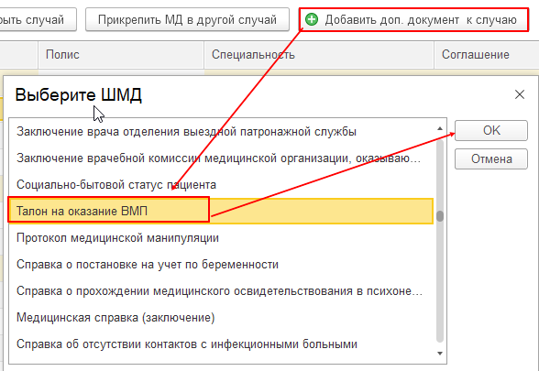
Рисунок 1. Выбор документа в АРМ врача
В открывшейся форме в первую очередь заполняем обязательное поле «Талон ВМП» данное поле заполняется списка документов оказанных пациенту ВМП, все данные которые внесены в документ «Загрузка оказанной ВМП из Минздрава» автоматически подтянуться. После этого нужно заполнить обязательное поле «Источник оказания ВМП» и при необходимости раздел «Связанные документы», который заполняется по кнопке «Заполнить связанные документы» (рис.2).
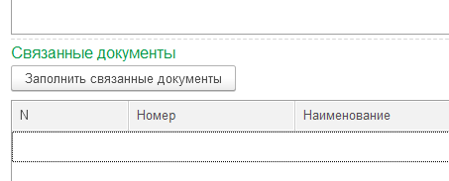
Рисунок 2. ШМД «Талон на оказание ВМП»
Далее нажать кнопку «Документ готов». Появится форма для подписания документа. Необходимо поставить ЭЦП. СЭМД, на основе созданного МД, автоматически отправится в РЭМД.

